Je découvre des monuments
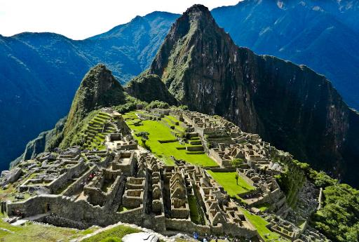 | Le site de Machu Picchu est situé sur une bande terre entre deux monts à 2438m d’altitude. Cette cité (Picho) a été construite vers 1440 par les Incas. Le site est près d’une rivière, située 600m plus bas.  Nous sommes dans les Andes, chaine de montagnes d’Amérique du Sud.
Informations, histoire.
C’est une cité qui regroupait des nobles et des religieux. Elle était formée de deux parties : une partie ville et une partie destinée aux cultures. Les incas avaient construit des terrasses où ils cultivaient leurs plantes.  On trouve 172 constructions réparties du 530m de long et 200m de large. |  |  | 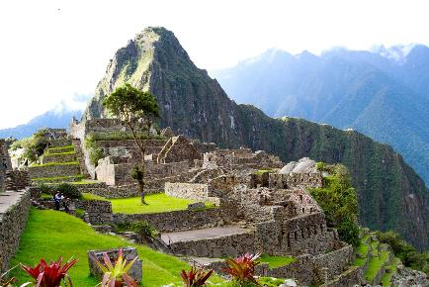
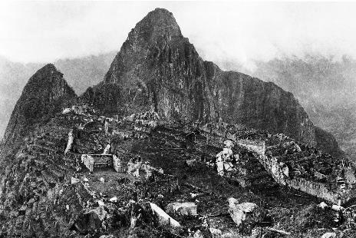 |  | Ce site a été abandonné par les incas entre 1490 jusqu’en 1560. Ce site a été abandonnée sans être oublié jusqu’en 1860 environ. Un explorateur allemand l’aurait en partie pillé.  Sa grande étude a été débutée en 1912 grâce à Hiram Bingham.
Géographie du monument.
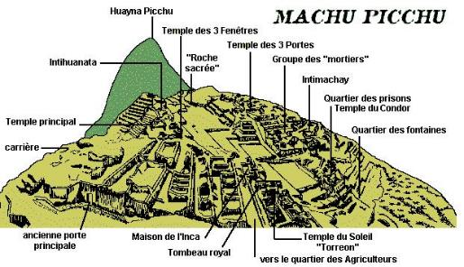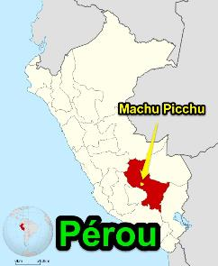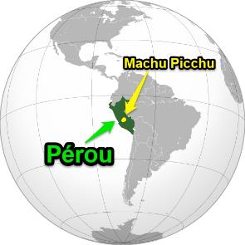
Site archéologique de Machu Picchu Carte du Pérou Carte du Pérou en Amérique du Sud.
M2.5
Machu Picchu (Pérou)
Arts, Humanisme
Arts Visuels
CLIS

